INDICAÇÃO Nº 1834/2021

Sugere ao Poder Executivo Municipal instalação de refletores junto a campo de futebol localizado no bairro Jardim Pérola, entre a Rua do Amendoim e Avenida do Comércio.

Excelentíssimo Senhor Prefeito Municipal,

Nos termos do Art. 108 do Regimento Interno desta Casa de Leis, dirijo-me a Vossa Excelência para sugerir que, por intermédio do Setor competente, execute instalação de refletores junto a campo de futebol localizado no bairro Jardim Pérola, entre a Rua do Amendoim e Avenida do Comércio.

**Justificativa:**

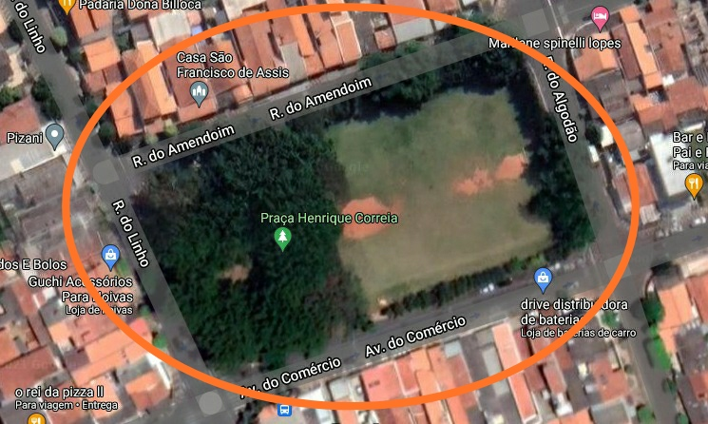

***Mapa do Campo de Futebol para receber iluminação com refletores***

Conforme reivindicação da população, a falta de iluminação no local impede a prática de esportes no período noturno e acaba propiciando que indivíduos utilizam o local para prático de atos ilícitos, sendo necessária a instalação de refletores no local a fim de resolver os problemas ora apresentados.

Plenário “Dr. Tancredo Neves”, em 19 de maio de 2.021.

**ARNALDO ALVES**

-vereador-